 |  |  | PEMERINTAH KABUPATEN KARANGANYAR  BADAN KESATUAN BANGSA DAN POLITIK  Alamat : Jln. Demak Komplek Perkantoran Cangakan Telp. (0271) 495038 Fax. (0271) 494835  Website : ........... E-mail : kesbangpol@karanganyarkab.go.id Kode Pos 57712
 |  |  |  |  |  | Karanganyar, 10 Juni 2022
 | Nomor | : |  | 306.1 / 872 . 23 / VI / 2022
 | Sifat | : |  | Biasa. |  |  | Kepada
 | Lampiran | : |  | 1 (satu) lembar |  |  | Gubernur Jawa Tengah  Cq. Kepala Badan Kesbang dan Politik Provinsi Jawa Tengah  Di  SEMARANG
 | Perihal | : |  | Laporan Kegiatan Pelepasan Plakat Kantor Sekretariat dan Stiker Khilafatul Muslimin Kemas'ulan Colomadu Kabupaten Karanganyar

Bersama ini dengan hormat kami laporkan pada hari Kamis tanggal 9 Juni 2022 pukul 20.00 s.d 21.00 WIB bertempat di Jalan Gedongan Raya Dukuh Gedongan RT.04 RW.05 Desa Gedongan Kecamatan Colomadu Kabupaten Karanganyar telah dilaksanakan Kegiatan Pelepasan Plakat Kantor Sekretariat dan Stiker Khilafatul Muslimin Kemas'ulan Colomadu Kabupaten Karanganyar oleh Sdr. Suparjo (Ketua Khilafatul Muslimin Kemas'ulan Colomadu Kab. Karanganyar) diikuti + 10 orang.

- Hadir dalam kegiatan tersebut antara lain :
- AKP Imam, S.H., M.H. (Kapolsek Colomadu).
- Iptu Juritno, S.H. (Wakapolsek Colomadu).
- Iptu Budi Santoso, S.H. (KBO Sat Intelkam Polres Karanganyar).
- Tri Wiyono, S.H. (Kepala Desa Gedongan).
- Daryanto (Kasi Trantib Kecamatan Colomadu).
- Sdr. Suparjo (Ketua Khilafatul Muslimin Kemas'ulan Colomadu Kabupaten Karanganyar).

- Adapun rangkaian kegiatan sebagai berikut :
- Pukul 20.15 WIB telah dilaksanakan pelepasan Plakat Kantor Sekretariat dan Stiker Khilafatul Muslimin Kemas'ulan Colomadu Kabupaten Karanganyar oleh Sdr. Suparjo selaku Amir Khilafatul Muslimin Kemas'ulan Colomadu Kabupaten Karanganyar, disaksikan oleh Kapolsek Colomadu.
- Pukul 20.30 WIB Pembinaan oleh AKP Imam, S.H., M.H. (Kapolsek Colomadu) kepada Sdr. Suparjo selaku Amir Khilafatul Muslimin Kemas'ulan Colomadu Kabupaten Karanganyar terkait untuk menjaga situasi Kamtibmas di wilayah Kabupaten Karanganyar.
- Pukul 20.35 WIB Pembuatan testimoni dari Sdr. Suparjo selaku Amir Khilafatul Muslimin Kemas'ulan Colomadu Kabupaten Karanganyar.

- Catatan :
Pelepasan Plakat Kantor Sekretariat dan Stiker Khilafatul Muslimin Colomadu Kabupaten Karanganyar oleh Sdr. Suparjo selaku Amir Khilafatul Muslimin Kemas'ulan Colomadu Kabupaten Karanganyar dilakukan secara sukarela tanpa ada paksaan.

- Selama kegiatan berjalan dengan aman dan lancar dengan menerapkan protokol kesehatan.
Demikian untuk menjadikan periksa.

Tembusan :  Bupati Karanganyar | KEPALA BADAN KESATUAN BANGSA DAN POLITIK  KABUPATEN KARANGANYAR  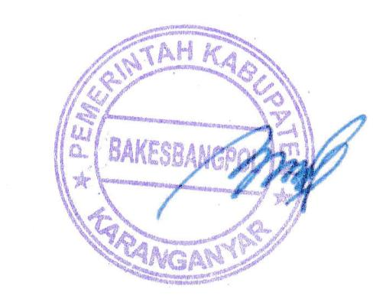  BAMBANG SUTARMANTO, S.Sos., M.M.  Pembina Tk. I  NIP. 19650329 198703 1 007

LAPORAN KEGIATAN PELEPASAN PLAKAT KANTOR SEKRETARIAT DAN STIKER KHILAFATUL MUSLIMIN KEMAS'ULAN COLOMADU KABUPATEN KARANGANYAR TANGGAL 9 JUNI 2022

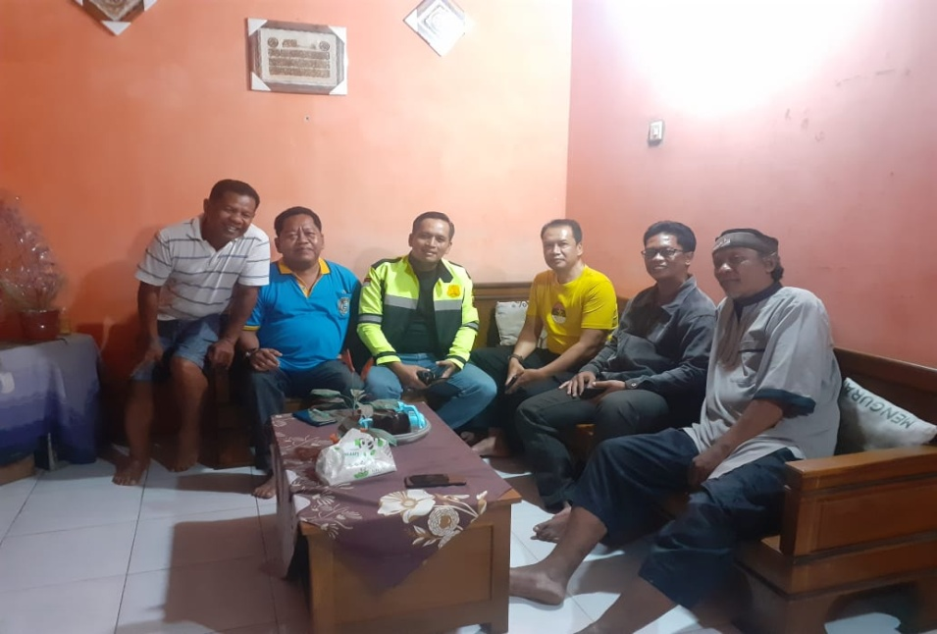

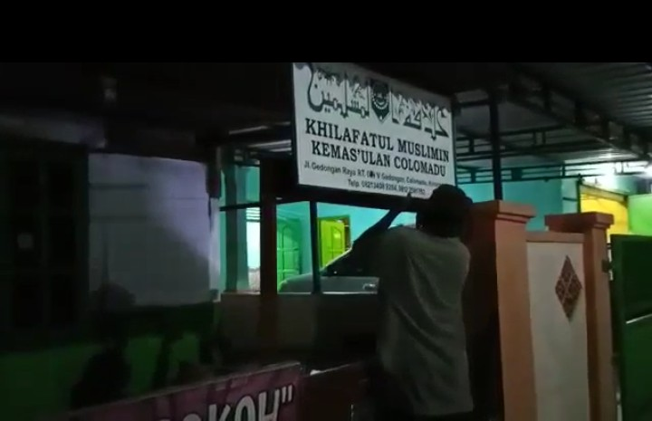

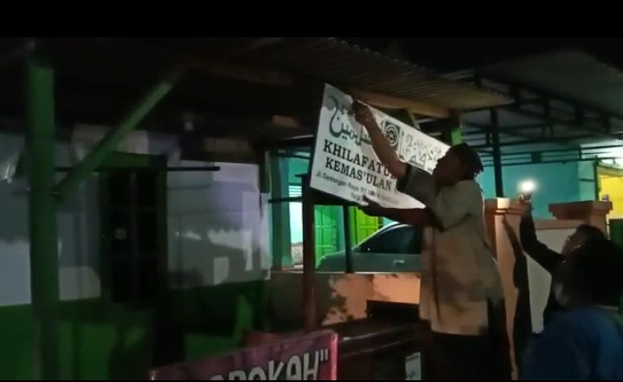

Dok. Bakesbangpol Kab.Karanganyar Tahun 2022

